Estudo do Meio

Nome: _____________________________________________
Data: __________________ Informação: ________________
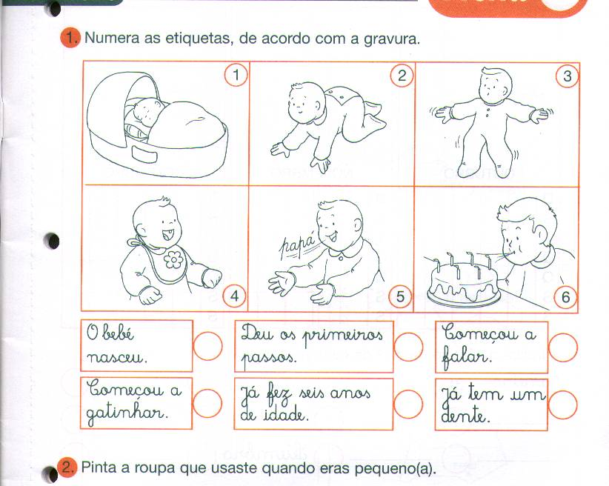
1 – Numera as etiquetas, de acordo com a gravura.
2 – Indica os meses do ano e o número de dias de cada mês.
Janeiro : 31 dias ; ____________________ : ______dias ; _________________ : ______dias ; ____________________ : _______dias ;
_________________ : ______dias ; ____________________ : _______dias ; _________________ : _______dias ; ____________________ : _______dias ;
Setembro : ________dias ; ____________________ : ______ dias ;
_________________ : _______dias ; ____________________ : _______dias .
3 – Liga correctamente.
30 dias . . semana
366 dias . . mês
7 dias . . ano comum
365 dias . . ano bissexto
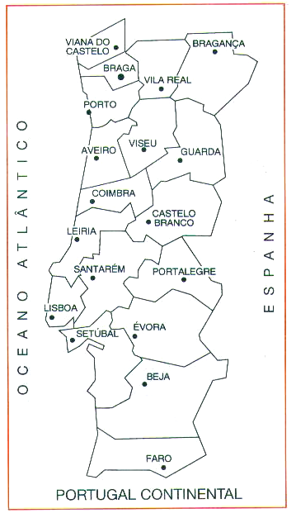
4 – Consulta o mapa, pinta a região a que pertences e completa.

Nasci na localidade de _______________________ .
Vivo _____________________________________ .
Costumo passar férias ________________________
_________________________________________ .

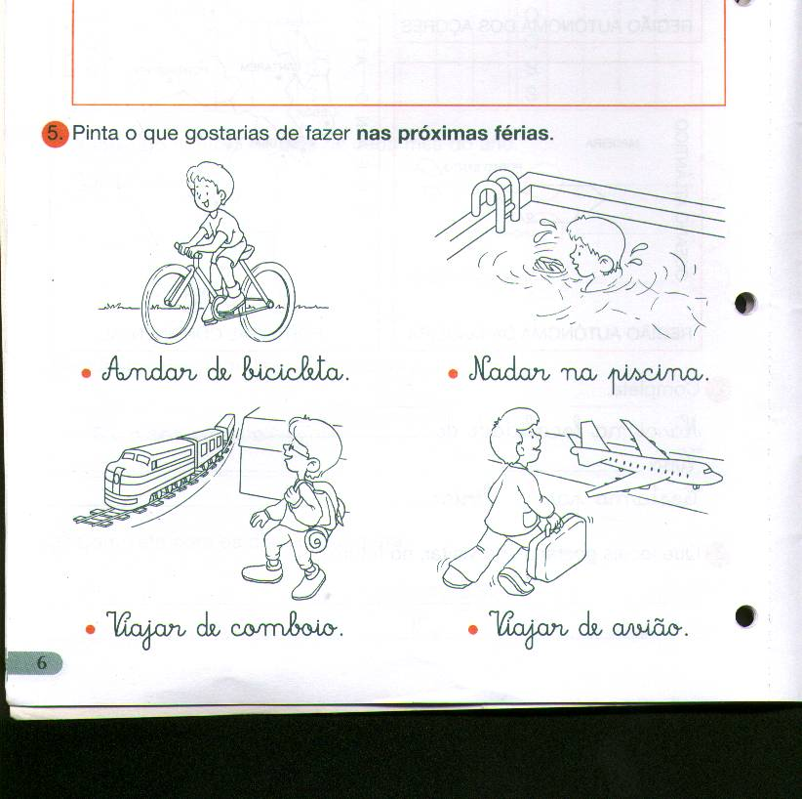
5 – Pinta o que gostarias de fazer nas próximas férias.

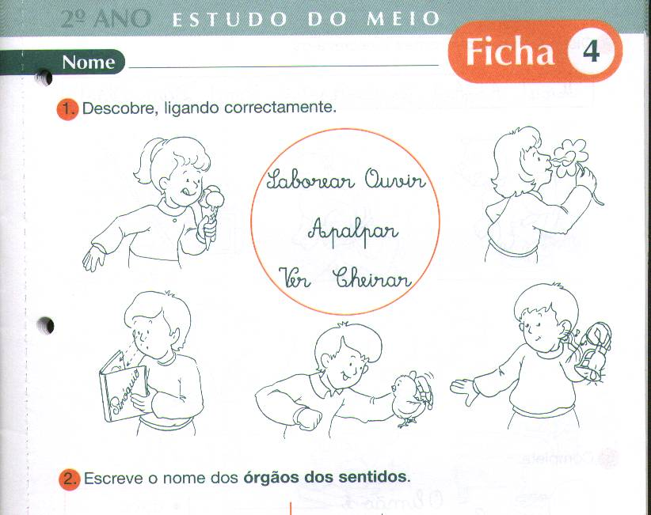
6 – Descobre, ligando correctamente.
7 – Escreve o nome dos órgãos dos sentidos.
Visão | Audição | Olfacto | Paladar | Tacto
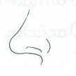
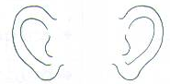
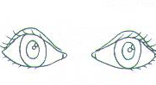

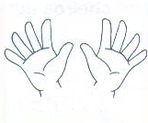
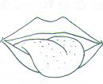
________________ ________________ ________________

__________________ __________________

8 – Faz a correspondência.
Visão | Olfacto | Paladar | Audição | Tacto
. . . . .
. . . . .
Distingue os sons. | Sente como são os objectos. | Distingue a cor, a forma, o tamanho. | Distingue os cheiros. | Distingue os sabores.

